10-11 挑战班上课笔记

【堆栈的定义】
术语：Stack Push（进栈）Pop（出栈）
Top（栈顶）：允许进行插入与删除的那一端
Bottom（栈底）：固定的，不允许进行任何插入与删除
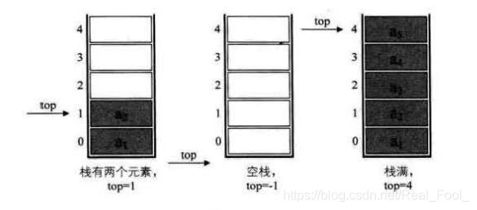
空栈：不含任何元素的空表
栈又称为后进先出（课上讲的是先进先出？）的线性表，如果进栈顺序为a1,a2, … ,an，出栈顺序为an, … ,a2,a1。
Gettop：读取栈顶元素，若栈S非空，则用x返回栈顶元素；
DestroyStack：栈销毁，并释放S占用的存储空间。

【栈的存储】
栈的存储方式有两种：顺序栈和链栈，即栈的顺序存储和链式存储。
采用顺序存储的栈称为顺序栈，它利用一组地址连续的存储单元存放自栈底到栈顶的元素，同时附设一个指针（top）指示当前栈顶的位置。
C语言实现:
#define MaxSize 100 //定义栈中元素的最大个数
typedef struct SqStack{
int data[MaxSize]; //存放栈中的元素
int top; //栈顶指针
}SqStack;
不管是queue还是Stack，一般都要用结构进行创造，C语言中结构的写法：typedef-主体-结构名称。

【栈的基本操作】
- 一般使用的都是顺序栈，不过要注意栈满上溢的情况：
初始化InitStack(&S);
- 判空Empty(S);
- 进栈Push(&S, x);
- 出栈Pop(&S, &x);
- 读栈顶元素GetTop(S);
- 遍历栈PrintStack(&S);
- 销毁栈DestroyStack(&S);

【栈的初始化】
使用堆栈之前，将栈中元素清零，使栈成为空栈。
void InitStack(SqStack &S){
S.top = -1;
}
当栈中存在一个元素时，top=0，因此通常将空栈的判定条件定为top=-1；

【栈的判空操作】
bool Empty(SqStack S){
if(S.top == -1){
return true;
}else{
return false;
}
}
Bool类型是枚举变量，它只有true和false两个值，多见于判断。

【进栈操作】

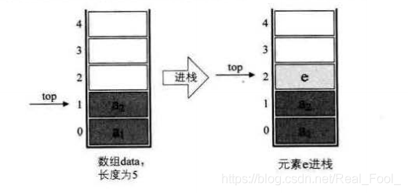

top指针的位置在栈满之前始终是变动的，当有新元素进栈之后，top++；
C语言实现：
Status Push(SqStack *S, ElemType e){
//满栈
if(S->top == MAXSIZE-1){
return ERROR;
}
S->top++; //栈顶指针增加一
S->data[S->top] = e; //将新插入元素赋值给栈顶空间
return OK;
}

Top的位置必须要小于MAXSIZE，因此满栈的情况就是指针指向MAXSIZE-1的位置；
Status函数的用法：
#define TRUE 1
#define FALSE 0
#define OK 1
#define ERROR 0
#define INFEASIBLE -1
#define OVERFLOW -2

一般而言，Status函数的返回值总共有以上六种数据构成，Status函数需要我们们自己定义：typedef int Status；当return值为函数结果状态时用。因此，为了防止栈满溢出的情况，需要判断一下top指针的位置，如果已经栈满则return ERROR，不再push数据。

【出栈】
/*若栈不空，则删除S的栈顶元素，用e返回其值，并返回OK；否则返回ERROR*/
Status Pop(SqStack *S, ElemType *e){
if(S->top == -1){
return ERROR;
}
*e = S->data[S->top]; //将要删除的栈顶元素赋值给e
S->top--; //栈顶指针减一
return OK;
}

进栈要判断栈满，出栈则要考虑空栈。

【读取栈顶元素】

Status GetTop(SqStack S, ElemType *e){
if(S->top == -1){ //栈空
return ERROR;
}
*e = S->data[S->top]; //记录栈顶元素
return OK;
}

与上面一段代码相类似，不同支出在于栈顶指针不需要减1。

【俸爷的代码：堆栈】
#include <stdio.h>
#include <assert.h>【assert断言】
#include <stdlib.h>

typedef struct Stack {
int sp;
int* data;
} Stack;//【上帝视角编程法】

Stack* creatStack(int size);
void push(Stack* pStack, int data);
int pop(Stack* pStack);

int main() {
Stack* stack = creatStack(10);
push(stack, 2);
int x = pop(stack);
assert(x == 2);
push(stack, 3);
push(stack, 4);
x = pop(stack);
assert(x == 4);
x = pop(stack);
assert(x == 3);//反复assert，只是为了判断数字出栈的顺序；会发现x在此时就被赋予了出栈元素的值，因此可以得到出栈顺序，在C++中通过cout<<来实现。
return 0;
}

int pop(Stack* pStack) {
return pStack->data[--pStack->sp];
}//输出结构主体，

void push(Stack* pStack, int data) {
pStack->data[pStack->sp++] = data;
}

Stack* creatStack(int size) {
Stack* pStack = (Stack*)malloc(sizeof(Stack));
pStack->data = (int*)malloc(sizeof(int) * size);
pStack->sp = 0;
return pStack;
}

【assert】
Assert实际上是做了一个断言，这个断言如果不成立，那么系统就会报错，也不会继续向下运行；如果断言正确，assert不会对代码本身造成任何其他的影响，因此可以作为判断程序能否正常运行的方法。
在这里assert（x==2）是判断pop出来的数据是否等于2，由于push的数据只有一个2，因此这次assert是为了判断堆栈的建立是否可以正常存储数据；而后面的assert（x==3，4）则是为了验证堆栈的原理，是否属于后进先出的类型，事实证明，输出和输入的顺序的确呈倒序，这也符合堆栈的构造原理。
下面看一下assert与if做防错处理的两点用法的区别：
1、assert语句用在debug版本的调试中；if(NULL!=p)是在release版本中检验指针的有效性；
2、assert一般用与检查函数参数的合法性（有效性）而不是正确性，但是合法的程序并不见得是程序逻辑正确的程序，该用if做判断处理的地方还是得做处理。
也就是assert在调试期间用来检查一些不允许出现的情况是否有发生，一旦发生就表明我们的程序很可能有BUG，而if判断的就是我们理所应当处理的各种情况，且这些情况如果发生并不代表程序发生BUG。
注意，assert（）实际上是一个宏，而不是一个函数；
在使用之前，需要先进行#include<assert.h>头文件的插入；
【上帝视角编程法】
在编写struct的过程中，可以先将typedef struct{}括号内留白，在结构体内暂时不添加任何内容，在之后编程中需要什么再向其中加入，使用Clion更能自动生成相应结构。
例如在初始时构建一个Stack，此时我们不知道要进行pop，push，也不清楚需要什么样的指针，而在之后进行void push和void pop的编写过程中，再借助所需要的指针向typedef sturct中填充。
【栈的应用——递归】
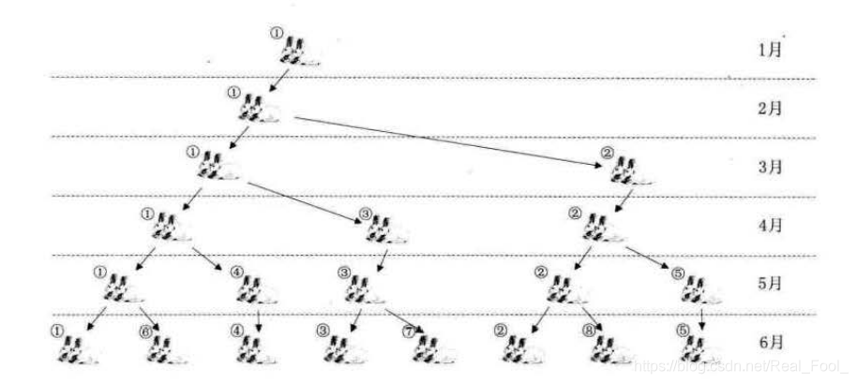
以斐波那契数列为例，有如下的通式：
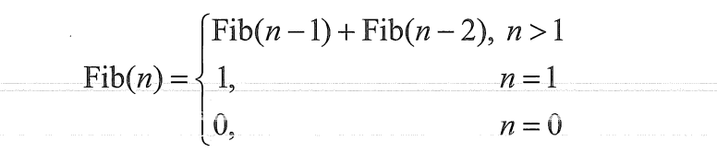
/*斐波那契数列的实现*/
int Fib(int n){
if(n == 0){
return 0; //边界条件
}else if(n == 1){
return 1; //边界条件
}else{
return Fib(n-1) + Fib(n-2); //递归表达式
}
}
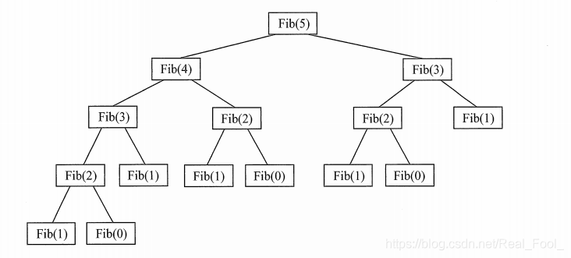
如图可知，程序每往下递归一次，就会把运算结果放到栈中保存，直到程序执行到临界条件，然后便会把保存在栈中的值按照先进后出的顺序一个个返回，最终得出结果。
【逆波兰计算器】
中缀表达式：6 * ( ( 5 + ( 2 + 3 ) * 8 ) + 3 )
首先，转化为逆波兰式： 6 5 2 3 + 8 * + 3 + *

原理：遇到便数字压入栈中，遇到符号，弹出栈顶两元素并压入其结果。
准备工作：采用string类储存待转化的中缀表达式，并用两个栈储存记录数字与符号。
步骤：如果遇到数字，压入数字栈中
如果遇到左括号，压入符号栈中
如果遇到四则运算符，检验当前符号栈中有无同等级或更高级运算符
如果有，将同等级或更高级运算符依次压入数字栈中，然后再将当前符号压入。如果没有，直接压入数字栈中。
如果遇到右括号，从当前符号栈顶出开始检验，不断将符号压入数字栈中直到遇到第一个左括号。但同时要将符号栈中的左括号丢弃掉。
最后进行尾处理，当字符串扫描完毕后，将当前符号栈中剩余的符号依次压入数字栈中。
【逆波兰计算器的C语言实现】
//逆波兰计算器
//1、将算数表达式（中缀表达式）转换为逆波兰表达式（后缀表达式）
//规则：从左到右遍历中缀表达式的每个数字和符号，1、若是数字或小数点则直接输出；2、如果是右括号，则出栈输出，一直到左括号结束；3、若是符号，则判断其与栈顶符号的优先级，栈顶符号是右括号或者优先级不高于栈顶符号，
//则栈顶元素依此出栈并输出，直到遇到左括号或栈空才将该符号入栈。如果优先级高于栈顶符号，则直接入栈。
//2、用栈实现逆波兰表达式的计算；
#define _CRT_SECURE_NO_WARNINGS
#include<stdio.h>
#include<stdlib.h>
#include<ctype.h>
#include<math.h>
#include<iostream>
using namespace std;

typedef double ElemType;
typedef char ElemType_c;
#define STACK_INIT_SIZE 10 //栈的总存储容量
#define STACKINCREMENT 10 //增加的容量
#define MAXBUFFER 10 //字符串的长度

typedef struct SqStack//ElemType类型的栈
{
ElemType *base;//栈底指针
ElemType *top;//栈顶指针
int stacksize;//栈总的可用容量
}SqStack;

typedef struct SqStack_c
{
ElemType_c *base;
ElemType_c *top;
int stacksize;
}SqStack_c;
由于要建立两个STack，一个用来存储数字，一个用来存储符号，因而无论是建立栈、销毁栈、压栈还是清空栈，都需要设置两组类似的代码。
//栈的建立
SqStack* InitStack()
{
SqStack *s = (SqStack *)malloc(sizeof(SqStack));
s->base = (ElemType *)malloc(STACK_INIT_SIZE * sizeof(ElemType));
if (!s->base)
{
exit(0);
}
s->top = s->base;
s->stacksize = STACK_INIT_SIZE;
return s;
}

SqStack_c* InitStack_c()
{
SqStack_c *s = (SqStack_c *)malloc(sizeof(SqStack_c));
s->base = (ElemType_c *)malloc(STACK_INIT_SIZE * sizeof(ElemType_c));
if (!s->base)
{
exit(0);
}
s->top = s->base;
s->stacksize = STACK_INIT_SIZE;
return s;
}

//压栈
bool Push(SqStack *s, ElemType e)
{
if (s->top - s->base >= s->stacksize)
{
s->base = (ElemType *)realloc(s->base, (s->stacksize + STACKINCREMENT) * sizeof(ElemType)); //如果栈满了，扩充栈容量
if (!s->base)
{
return false;
}
s->top = s->base + s->stacksize;
s->stacksize = s->stacksize + STACKINCREMENT;
}
*(s->top) = e;
s->top++;
return true;
}

bool Push_c(SqStack_c *s, ElemType_c e)
{
if (s->top - s->base >= s->stacksize)
{
s->base = (ElemType_c *)realloc(s->base, (s->stacksize + STACKINCREMENT) * sizeof(ElemType_c)); //如果栈满了，扩充栈容量
if (!s->base)
{
return false;
}
s->top = s->base + s->stacksize;
s->stacksize = s->stacksize + STACKINCREMENT;
}
*(s->top) = e;
s->top++;
return true;
}

//出栈
bool Pop(SqStack *s, ElemType &e)
{
if (s->top == s->base)
{
return false;
}
--(s->top);
e = *(s->top);
return true;
}

bool Pop_c(SqStack_c *s, ElemType_c &e)
{
if (s->top == s->base)
{
return false;
}
--(s->top);
e = *(s->top);
return true;
}

//获取栈顶元素，不出栈
ElemType GetTop(SqStack *s)
{
ElemType e;
if (s->top == s->base)
{
exit(0);
}
e = *(s->top - 1);
return e;
}

ElemType_c GetTop_c(SqStack_c *s)
{
ElemType_c e;
if (s->top == s->base)
{
exit(0);
}
e = *(s->top - 1);
return e;
}

//清空栈
void ClearStack(SqStack *s)
{
s->top = s->base;
}

void ClearStack_c(SqStack_c *s)
{
s->top = s->base;
}

//销毁一个栈
void DestroyStack(SqStack *s)
{
int len;
len = s->stacksize;
if (s->base)
{
free(s->base);
}
s->base = s->top = NULL;
s->stacksize = 0;
free(s);
s = NULL;
}

void DestroyStack_c(SqStack_c *s)
{
int len;
len = s->stacksize;
if (s->base)
{
free(s->base);
}
s->base = s->top = NULL;
s->stacksize = 0;
free(s);
s = NULL;
}

//计算栈的当前大小
int StackLen(SqStack *s)
{
return(s->top - s->base);
}

int StackLen_c(SqStack_c *s)
{
return(s->top - s->base);
}

//显示栈内元素
void DisplayStack(SqStack*s)
{
int length;
ElemType *initbase = s->base;
length = (s->top - s->base);
for (int i = 0; i < length; i++)
{
cout << *(s->base) << " ";
s->base++;
}
cout << endl;
s->base = initbase;
}

void DisplayStack_c(SqStack_c* s)
{
int length;
ElemType_c *initbase = s->base;
length = (s->top - s->base);
for (int i = 0; i < length; i++)
{
cout << *(s->base) << " ";
s->base++;
}
cout << endl;
s->base = initbase;
}

int main()
{
//1、将中缀表达式转换为后缀表达式
SqStack_c *C = InitStack_c();
char c, e;
char vect[50];//将输出的后缀表达式存在字符串中，以备计算后缀表达式使用
int j = 0;
printf("请输入算数表达式（中缀表达式），以#作为结束标志 \n");
scanf("%c", &c);
printf("转换的后缀表达式为： \n");
while (c != '#')
{
while (isdigit(c) || c == '.')//如果输入的是数字或者小数点，则直接输出,如果是连续输入的数或小数点，则中间无空格
{
printf("%c", c);
vect[j++] = c;
vect[j] = '\0';
scanf("%c", &c);
if (!(isdigit(c) || c == '.'))
{
printf(" ");
vect[j++] = ' ';
vect[j] = '\0';
}
}

if (c == ')')//如果输入是右括号，则出栈一直到左括号
{
Pop_c(C, e);
while (e != '(')
{
printf("%c ", e);
vect[j++] = e;
vect[j++] = ' ';
vect[j] = '\0';
Pop_c(C, e);
}
}

else if (c == '+' || c == '-')//如果输入是加号或减号，则先判断优先级
{
if (!StackLen_c(C))//如果栈空，则直接入栈
{
Push_c(C, c);
}
else//如果非空，先弹栈
{
do
{
Pop_c(C, e);
if (e == '(')//如果弹出来的是左括号，则直接将c入栈
{
Push_c(C, e);
}
else//如果弹出来的不是左括号，则出栈直到栈空或遇到左括号，再将c入栈
{
printf("%c ", e);
vect[j++] = e;
vect[j++] = ' ';
vect[j] = '\0';
}
} while (e != '(' && StackLen_c(C));
Push_c(C, c);
}
}
else if (c == '*' || c == '/' || c == '(') //如果输入的是乘号或除号或左括号，则直接入栈，因为先算×和先算除都一样
{
Push_c(C, c);
}

else if (c == '#')//如果输入是“#”，结束
{
break;
}
else
{
printf("输入表达式错误，请检查输入 \n");
break;
}
scanf("%c", &c);
}

//最后栈不为空的话，栈中元素全部弹出
while (StackLen_c(C))
{
Pop_c(C, e);
printf("%c ", e);
vect[j++] = e;
vect[j++] = ' ';
vect[j] = '\0';
}
vect[j - 1] = '#';

//2、用栈实现后缀表达式（逆波兰表达式）的计算
SqStack *s = InitStack();//初始化一个栈
double d, f;
char g;
int i = 0;
int k = 0;
char str[MAXBUFFER];
g = vect[k++];

while (g != '#')
{

while (isdigit(g) || g == '.') //判断输入的字符是不是十进制数或小数点
{
//把同一个数存储到一个字符串中
str[i++] = g;
str[i] = '\0';
if (i >= MAXBUFFER)
{
printf("出错：输入的单个数据过大 \n");
return -1;
}
g = vect[k++];

if (g == ' ')//必须在数字后面的空格=才会生效
{
d = atof(str);//字符串转double类型函数
Push(s, d);
i = 0;
break;
}
}
switch (g)
{
case '+':
Pop(s, f);
Pop(s, d);
Push(s, d + f);
break;
case '-':
Pop(s, f);
Pop(s, d);
Push(s, d - f);
break;
case '*':
Pop(s, f);
Pop(s, d);
Push(s, d*f);
break;
case '/':
Pop(s, f);
Pop(s, d);
Push(s, d / f);
break;
}
g = vect[k++];
}
Pop(s, d);
printf("\n最终结果为：%f\n", d);
system("pause");
return 0;
}

